Regulamin konkursu

„Nasze ścieżki przyrodnicze 2023”

§ 1. Postanowienia ogólne
- Nazwa Konkursu: „Nasze ścieżki przyrodnicze 2023”
- Organizatorem Konkursu jest Województwo Podkarpackie, adres al. Łukasza Cieplińskiego 4, 35-010 Rzeszów (zwane dalej „Organizatorem”).
- Niniejszy konkurs (zwany dalej „Konkursem”) skierowany jest do mieszkańców województwa podkarpackiego z terenów gmin położonych w całości lub części na terenie obszarów chronionego krajobrazu w województwie podkarpackim :
- Roztoczańskiego Obszaru Chronionego krajobrazu
- Sieniawskiego Obszaru Chronionego krajobrazu
- Kuryłowskiego Obszaru Chronionego krajobrazu
- Zmysłowskiego Obszaru Chronionego krajobrazu
włączając gminy miejskie: Lubaczów, Leżajsk i Jarosław
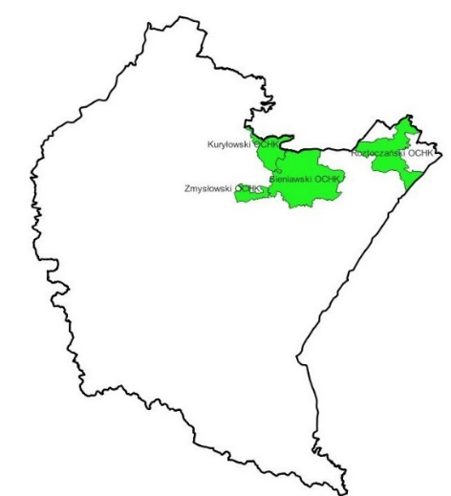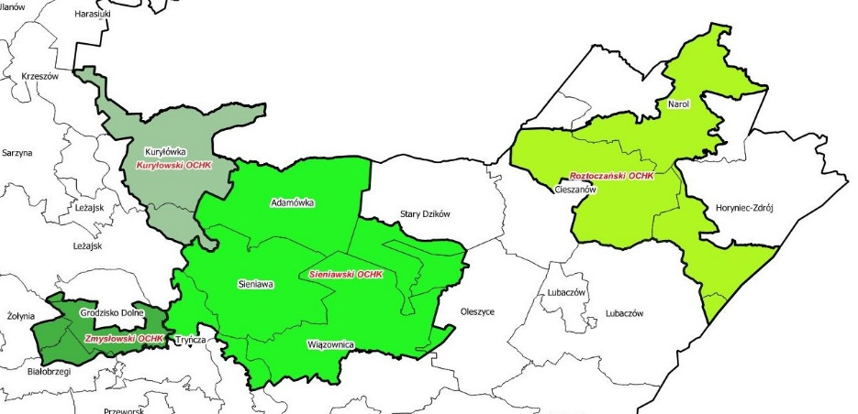
Ze szczegółowym przebiegiem granic przedmiotowych obszarów chronionego krajobrazu można się zapoznać w agroserwisie Generalnej Dyrekcji Ochrony Środowiska: https://geoserwis.gdos.gov.pl/mapy/
Konkurs organizowany jest na zasadach określonych niniejszym regulaminem (zwanym dalej „Regulaminem”).
- Konkurs jest jednoetapowy.
- Udział w Konkursie jest bezpłatny i dobrowolny.
- Poprzez przystąpienie do konkursu uczestnicy akceptują zasady zawarte w Regulaminie.

§ 2. Cele Konkursu
- Zwrócenie uwagi uczestników oraz ich środowisk szkolnych, rodzinnych, społecznych na przyrodniczą, kulturową, turystyczną i krajobrazową wartość okolic swojego miejsca zamieszkania oraz ich rolę w naszym życiu.
- Przedstawienie i popularyzowanie walorów przyrodniczych, krajobrazowych, historycznych i kulturowych województwa podkarpackiego.
- Szerzenie wiedzy na temat obszarów cennych przyrodniczo województwa podkarpackiego ze szczególnym uwzględnieniem obszarów chronionego krajobrazu jako formy ochrony przyrody.
- Pobudzenie kreatywności uczestników Konkursu.

§ 3. Przedmiot Konkursu i uczestnicy
- Przedmiotem Konkursu jest opracowanie i przygotowanie mini przewodnika dla jednej, własnej, faktycznej, zweryfikowanej w terenie, pieszej edukacyjnej ścieżki przyrodniczo - turystycznej w okolicy zamieszkania uczestnika/ów Konkursu zlokalizowanej na terenie jednego lub kilku wyżej wymienionych obszarów chronionego krajobrazu, wymienionych w § 1 pkt. 3.
- Dopuszcza się częściowe (do 30 % długości ścieżki) położenie poza, lecz w najbliższej okolicy obszarów chronionego krajobrazu wymienionych w § 1 pkt.3, z zachowaniem ciągłości ścieżki.
- Organizator dopuszcza pracę indywidualną lub pracę zespołową. W sytuacji zgłoszenia zespołowego nagroda przyznawana jest zespołowi jako całości i nie podlega zwielokrotnieniu oraz wymianie na ekwiwalent pieniężny.
- Uczestnikiem konkursu (zwanym dalej „autorem”) może być osoba, która jest uczniem 6-8 klasy szkoły podstawowej lub szkoły ponadpodstawowej, zlokalizowanej na terenie gminy, która w całości lub części położona jest na terenie obszarów chronionego krajobrazu, wymienionych w § 1 pkt. 3, lub pełnoletnim mieszkańcem takiej gminy nie będącym uczniem, włączając gminy miejskie: Lubaczów, Leżajsk i Jarosław.
Osoby, które nie ukończyły 18-roku życia mogą wziąć udział w Konkursie za zgodą prawnych opiekunów, wg wzoru – załącznik nr 1 do Regulaminu. Uczniowie pełnoletni wypełniają formularz stanowiący załącznik nr 2 do Regulaminu. Uczestnicy pełnoletni nie będący uczniami wypełniają formularz stanowiący załącznik nr 3 do Regulaminu.
- Konkurs będzie realizowany w dwóch kategoriach wiekowych:
- I kategoria – uczniowie 6-8 klas szkół podstawowych lub szkół ponadpodstawowych zlokalizowanych na terenie gminy, która w całości lub części położona jest na terenie obszarów chronionego krajobrazu, wymienionych w § 1 pkt. 3, włączając gminy miejskie: Lubaczów, Leżajsk i Jarosław.
Zgłoszenia do Konkursu dokonuje uczestnik lub opiekun niepełnoletniego uczestnika Konkursu.
- II kategoria - członkowie społeczności lokalnych nie będący uczniami – mieszkańcy gminy, które w całości lub części położone są na terenie obszarów chronionego krajobrazu, wymienionych w § 1 pkt. 3, włączając gminy miejskie: Lubaczów, Leżajsk i Jarosław.
Zgłoszenia dokonuje pełnoletni uczestnik konkursu .

§ 4. Prace konkursowe
- Praca będzie miała postać mini przewodnika po samodzielnie zaprojektowanej i opracowanej własnej, faktycznej, zweryfikowanej w terenie, pieszej edukacyjnej ścieżki przyrodniczo – turystycznej, w formacie pdf (max. do 10 stron). Praca zwierać będzie nazwę ścieżki, mapki, zdjęcia i opisy.
- Pracę konkursową uczestnicy wykonają w oparciu o inspirujące informacje na temat powszechnie znanych i mniej znanych walorów przyrodniczych, krajobrazowych, historycznych i kulturowych okolic zamieszkania na terenie obszarów chronionego krajobrazu wymienionych w § 1 pkt 3. Dopuszcza się poprowadzenie jednej ścieżki na terenie kilku z wymienionych obszarów chronionego krajobrazu. Dopuszcza się częściowe (do 30 % długości ścieżki) położenie poza – w najbliższej okolicy obszarów chronionego krajobrazu wymienionych w § 1 pkt.3.
- Prace przekazywane będą w postaci przewodnika w formacie pdf oraz opcjonalnie dodatkowo punktowanego pliku wektorowego, w formacie: GPX lub shapefile, obrazującego faktyczne przejście zgłaszanej do konkursu ścieżki.
- Do konkursu można zgłaszać jedynie prace nigdzie dotąd niepublikowane i nienagradzane.

§ 5. Warunki udziału w Konkursie
- Zgłoszona do konkursu ścieżka przyrodniczo - turystyczna powinna być dziełem autorskim i oryginalnym, nie może być wierną kopią istniejących ścieżek dydaktycznych, edukacyjnych, przyrodniczych itp. prezentowanych na ogólnodostępnych stronach internetowych. Szczegóły w załączniku nr 5 Kryteria oceny prac.
- Prace konkursowe nie mogą naruszać jakichkolwiek praw osób trzecich, w szczególności praw autorskich ani dóbr osobistych. Uczestnicy są zobowiązani do uzyskania od osób, którym przysługują przedmiotowe prawa, wszelkich niezbędnych praw, licencji, zgód i upoważnień w zakresie niezbędnym do uczestniczenia w Konkursie i przedstawienia ich Organizatorowi.
- Warunkiem uczestnictwa w konkursie jest przesłanie prawidłowo wypełnionego formularza zgłoszeniowego wraz z załącznikami.
- Zgłoszenie prac oznacza akceptację warunków konkursu.
- Prace nadesłane poza terminem wskazanym w § 7 nie będą brane pod uwagę.
- Organizator nie pokrywa kosztów przygotowania prac oraz wszelkich kosztów związanych z odbiorem nagród.
- W Konkursie nie mogą brać udziału pracownicy i przedstawiciele Organizatora, w tym członkowie komisji oraz członkowie ich rodzin i osoby im najbliższe.
- W przypadku wykorzystywania innych niż własne zdjęć i tekstów opisujących ścieżkę przyrodniczo - turystyczną należy podać ich źródło.
- Jeden autor/ jedna grupa może zgłosić do konkursu jedną pracę prezentująca jedną ścieżkę przyrodniczo – turystyczną.
- Organizator zastrzega sobie prawo do zdyskwalifikowania prac niespełniających warunków określonych w Regulaminie.

§ 6. Zgłoszenie do konkursu i przesyłanie prac
- Prace zgłaszane do konkursu należy przesłać na adres: srodowisko@podkarpackie.pl w terminie określonym w § 7.
- Wiadomość e-mail powinna być opisana:
- w tytule wiadomości e-mail: Konkurs „Nasze ścieżki przyrodnicze 2023”
- w załączeniu:
- scan formularza zgłoszeniowego (załącznik nr 1, nr 2 lub nr 3 do Regulaminu);
- skan RODO (załącznik nr 4 do Regulaminu);
- praca zgłaszana do konkursu w formacie PDF;
- opcjonalnie dodatkowo punktowany plik wektorowy ścieżki zgłaszanej do konkursu, w formacie: GPX lub shapefile.
W przypadku zgłoszenia pracy zespołowej załączniki, o których mowa w pkt a) i b) załączane są dla każdego uczestnika indywidualnie.
Przekazanie Organizatorowi oryginałów dokumentów, o których mowa w pkt a ) i b) jest warunkiem odbioru nagrody przez laureatów Konkursu.

§ 7. Terminy konkursu:
- Ogłoszenie konkursu:1 czerwca 2023r. roku.
- Nadsyłanie prac zgłaszanych do konkursu : od 15 sierpnia 2023r. do 15 września 2023r.
- Ogłoszenie wyników konkursu: 6 października 2023r.

§ 8. Kryteria oceny prac konkursowych, rozstrzygnięcie konkursu i nagrody
- Oceny formalnej oraz oceny merytorycznej i wyłonienia najlepszych prac dokonuje Komisja Konkursowa powołana przez Organizatora Konkursu, zwana dalej „Komisją”.
- Komisja składa się z 5 osób, przedstawicieli Organizatora Konkursu oraz eksperta zewnętrznego.
- Ocena Komisji obejmuje spełnienie wszystkich warunków formalnych oraz szczegółowych określonych w niniejszym Regulaminie (szczegółowe kryteria w załączniku nr 5 do Regulaminu).
- Spośród nadesłanych prac konkursowych Komisja wybierze najwyżej punktowane prace w każdej kategorii.
- Organizator nie dopuszcza zwiększenia puli nagród.
- Fundatorem nagród dla zwycięzców konkursu (laureatów i wyróżnionych) jest Organizator konkursu oraz Wojewódzki Fundusz Ochrony Środowiska i Gospodarki Wodnej w Rzeszowie.
- Pula nagród wynosi 6 400 zł.
- Nagrodami dla laureatów w każdej kategorii (I i II) będą:
- za zajęcie 1 miejsca – karta podarunkowa do sklepu turystycznego na kwotę 1500 zł
- za zajecie 2 miejsca - karta podarunkowa do sklepu turystycznego na kwotę 1000 zł
- za zajecie 3 miejsca - karta podarunkowa do sklepu turystycznego na kwotę 500 zł
- wyróżnienie - karta podarunkowa do sklepu turystycznego na kwotę 200 zł
- Decyzja Komisji jest ostateczna i nie podlega odwołaniu.
- Z posiedzenia Komisji Konkursowej zostanie sporządzony protokół.
- O wynikach konkursu Organizator poinformuje na stronie internetowej Urzędu Marszałkowskiego Województwa Podkarpackiego:
https://podkarpackie.pl/index.php/srodowisko/aktualnosci.
- Przekazanie nagród nastąpi w dniu 6 października 2023r. Jeżeli sytuacja epidemiczna pozwoli, przekazanie nagród nastąpi podczas Gali Laureatów w budynku Urzędu Marszałkowskiego Województwa Podkarpackiego ul. Lubelska 4 w Rzeszowie.
- Laureaci konkursu (wraz z opiekunami) zostaną zaproszeni do udziału w Gali Laureatów (lub w przypadku niekorzystnej sytuacji epidemiologicznej do samego odbioru nagród), telefonicznie lub e-mailowo.
- Warunkiem odbioru nagrody przez laureatów Konkursu jest przekazanie Organizatorowi oryginałów dokumentów, o których mowa w § 6. pkt 2 ppkt 2) lit. a ) i b).

§ 9. Autorskie prawa majątkowe
- Organizator zastrzega sobie, że na jego własność przechodzą prace zgłoszone do konkursu, a także nabywa do nich autorskie prawa majątkowe.
- Zgłoszenie pracy do Konkursu oznacza jednocześnie, że zgłaszający oświadcza,
iż jest autorem pracy oraz, że praca nie narusza praw własności intelektualnej
osób trzecich, w tym osobistych i majątkowych praw autorskich. Zgłaszający pracę jest odpowiedzialny wobec Organizatora za wszelkie wady prawne pracy jako dzieła i za ewentualne roszczenia osób trzecich, wynikające z naruszenia praw własności intelektualnej. Zgłaszający pracę zobowiązuje się do pokrycia wszelkich roszczeń, których będą dochodziły osoby trzecie w stosunku do Organizatora, zwalniając Organizatora od wszelkich zobowiązań jakie powstaną z tego tytułu.
- Zgłoszenie pracy do konkursu oznacza, że zgłaszający, przenosi nieodpłatnie na Wykonawcę własność zgłoszonej pracy oraz autorskie prawa majątkowe do pracy na wszystkich polach eksploatacji w tym m.in.: utrwalanie i zwielokrotnianie dowolną techniką, wprowadzanie do pamięci komputera, Internetu i innych systemów komputerowych, rozpowszechniania poprzez publiczne wyświetlanie, udostępnianie, prezentowanie w mediach, wykorzystywanie do promocji oraz wykonywanie zależnych praw autorskich.
- Przeniesienie własności pracy oraz autorskich praw majątkowych, następuje
z dniem przyznania przez Organizatora nagrody.

§ 10. Dane osobowe
Administratorem danych osobowych podanych przez Uczestników
jest Organizator. Dane osobowe Uczestników będą przetwarzane przez Organizatora w celu realizacji Konkursu, ogłoszenia wyników konkursu i dla celów korzystania z autorskich praw majątkowych. Podanie przez uczestnika konkursu danych osobowych, o których mowa powyżej jest dobrowolne, jednak ich niepodanie lub podanie danych nieprawdziwych, bądź nieaktualnych uniemożliwia wzięcie udziału w konkursie i otrzymania jednej z nagród. Uczestnik w każdej chwili ma prawo dostępu do swoich danych osobowych i żądania ich poprawienia, zmiany lub usunięcia kierując żądania do Organizatora.

§ 11. Reklamacje
- Reklamacje dotyczące przebiegu Konkursu powinny być zgłaszane pisemnie
na adres: Departament Ochrony Środowiska Urzędu Marszałkowskiego Województwa Podkarpackiego w Rzeszowie, ul. Lubelska 4, 35-233 Rzeszów,
w terminie 7 dni roboczych od dnia ogłoszenia wyników konkursu.
- Pisemna reklamacja powinna zawierać imię, nazwisko, adres Uczestnika konkursu, jak również dokładny opis i wskazanie przyczyny reklamacji wraz
z rzeczowym uzasadnieniem.
- Reklamacje rozpatrywane będą przez Organizatora w terminie do 7 dni od dnia ich otrzymania przez powołaną w tym celu przez Organizatora Komisję.
- Decyzja Organizatora w przedmiocie reklamacji jest wiążąca i ostateczna.

§ 12. Postanowienia końcowe
- Wszelkie pytania dotyczące szczegółów Konkursu należy kierować na adres mailowy:
m.radecka@podkarpackie.pl tel. 17 743 3126, lub k.latawiec@podkarpackie.pl, tel. 17 743 3220
- Organizatorzy zastrzegają sobie prawo do publikacji prac w materiałach związanych z konkursem na swoich stronach internetowych, w mediach w tym w mediach społecznościowych z zaznaczeniem nazwisk autorów.
- W uzasadnionych przypadkach Organizator zastrzega sobie prawo zmian w Regulaminie oraz unieważnienia Konkursu w każdym czasie, aż do dnia ogłoszenia wyników Konkursu.
- Informacje o zmianach w Regulaminie oraz o odwołaniu bądź nierozstrzygnięciu Konkursu Organizator podaje do publicznej wiadomości na swojej stronie internetowej.
- Biorąc udział w Konkursie, Uczestnik akceptuje Regulamin oraz zobowiązuje się
do przestrzegania określonych w nim zasad, a także potwierdza, iż spełnia wszystkie warunki, które uprawniają go do udziału w Konkursie.
- Organizator nie ponosi odpowiedzialności za brak możliwości odczytania w programie QGis pliku wektorowego w formacie w formacie: GPX lub shapefile na skutek błędów w zapisie pliku.
- Koszty realizacji pracy oraz przejazdu do miejsca odebrania nagrody ponosi wyłącznie Uczestnik Konkursu.
- W kwestiach nieuregulowanych niniejszym Regulaminem zastosowanie znajdą właściwe przepisy prawa polskiego.
- Regulamin podlega ogłoszeniu poprzez jego publikację na stronie internetowej Urzędu Marszałkowskiego Województwa Podkarpackiego w zakładce Środowisko: https://podkarpackie.pl/index.php/srodowisko/aktualnosci i wchodzi w życie z dniem jego ogłoszenia na w/w stronie.

